
МБДОУ Д/С «РАДОСТЬ» Г. ЦИМЛЯНСКА

Памятка родителям
«Детские страхи»

Детские страхи

Страх - это субъективная здоровая реакция на реальную или потенциальную угрозу.
Brand Guidelines
About Quarkgrove Ventures Brand Story
Logo Guidelines Typography Guidelines
Photography Guidelines
Страхи нормальны и неизбежны.

Они бывают 2 видов

Биологические (обусловлены эволюцией)
Социальные (проявляются с 6-7 лет)


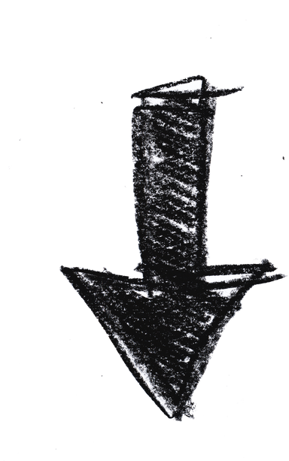
Так что же может напугать ребёнка? В разной возрастной группе могут проявляться различные страхи.

1


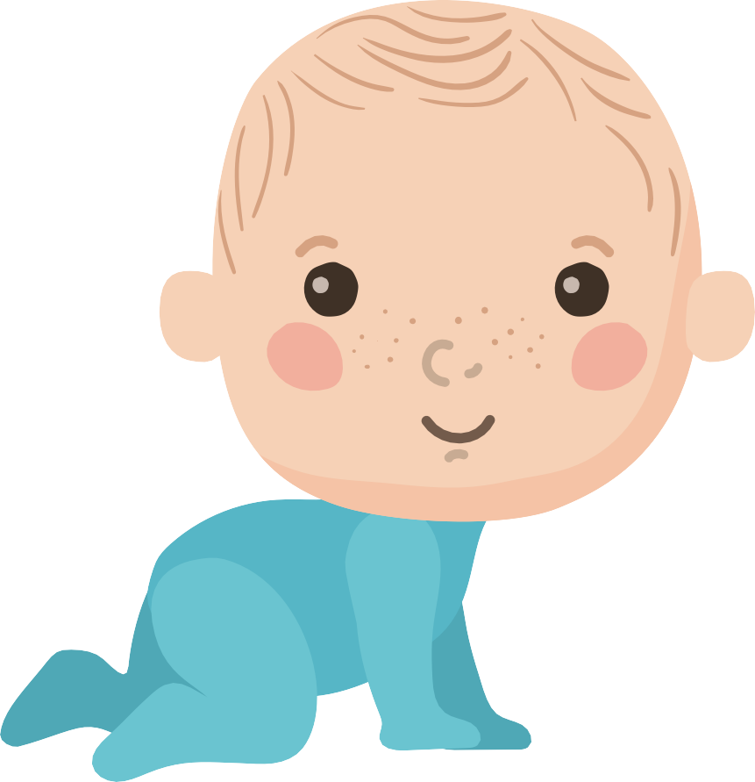

Дети 0-3

Ребёнка могут напугать:
- Разлука с родителями
- Одиночество
- Незнакомые люди
- Высота
- Громкие звуки
- Животные
- Реже - темнота
- Излишне эмоциональное предупреждение об опасности или реакция взрослого на неё

Если мама при виде собаки начинает испуганно кричать и судорожно хватать ребёнка на руки - неудивительно, что он и сам начнёт бояться животных.
2




Дети 3-4

Ребёнка могут напугать:
- Одиночество
- Темнота
- Замкнутое пространство
- Отрицательные сказочные персонажи
- Маски чудовищ
- Куклы
- Клоуны
- Животные и насекомые.

Причин для страхов в этом возрасте много: мир непонятен и неизвестен. У ребенка разыгрывается фантазия, и ему мерещатся монстры.

3


Дети 5-7

В этом возрасте дети начинают осознавать и прорабатывать тему смерти. Это естественный и необходимый процесс.
Появляется боязнь нападения. Страх болезни и смерти родителей, изменений в жизни. Так же ребенка пугают войны и стихии.

Дети 6-8

К витальному страху добавляется социальный.
Он связан с боязнью плохих отметок и с одобрением взрослых (особенно это касается родителей и первых учителей).

4

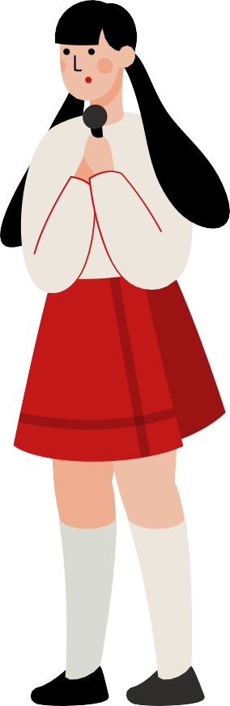
Дети 7-10

Страх быть отверженным и не найти себе места среди сверстников.
Главная цель - быть не хуже остальных.

Дети 10-16
Особенно боятся уродств и дефектов внешности (прыщи, лишний вес, чрезмерная худоба и т.д.)
Стоит поощрять эксперименты детей со внешностью, но с учетом пределов конкретной семьи. Набить тату на лице - нельзя, но покрасить пряди в ярко-розовый – можно.

5


Другие
биологические страхи
- Страх бессилия и уязвимости (особенно у дошкольников).
Ошибка родителей - гиперопека. Ребёнок всё равно придумает своих монстров.
Фантазии позволяют побеждать страхи, почувствовать себя увереннее.

Проработка: Предоставить больше самостоятельности. Не быть навязчивым. Если у ребёнка что-то не получается, не
нужно делать это за него.
- Страх быть брошенным
Не используйте угрозы вроде «дяде отдам», чтобы ребенок слушался.
Проработка: Всегда убеждайте ребёнка, что будете его любить и заботиться, несмотря ни на что.
- Страх ночных кошмаров
Рекомендация? не теряйте самообладание, не впадайте в панику и не раздражайтесь на ребёнка из-за ночных пробуждений.
Проработка: Изготовьте защитный амулет или «волшебного» персонажа-защитника. Во время пробуждения успокойте ребенка. Объясните ему где сон, а где реальность.
6

Другие
биологические страхи
- Страх конфликтов между родителями.
Это прямая угроза для безопасности
ребёнка. Дети считают себя причиной ссор из-за своего эгоцентрического мышления. Они часто берут на себя ответственность за сохранение мира в семье.
Проработка: Не разрешайте детям принимать участие в конфликтах родителей. Если дети стали свидетелями ссоры, они должны увидеть разрешение конфликта и примирение. У малышей может возникнуть иллюзия влияния на отношения родителей, если позволять им вмешиваться.

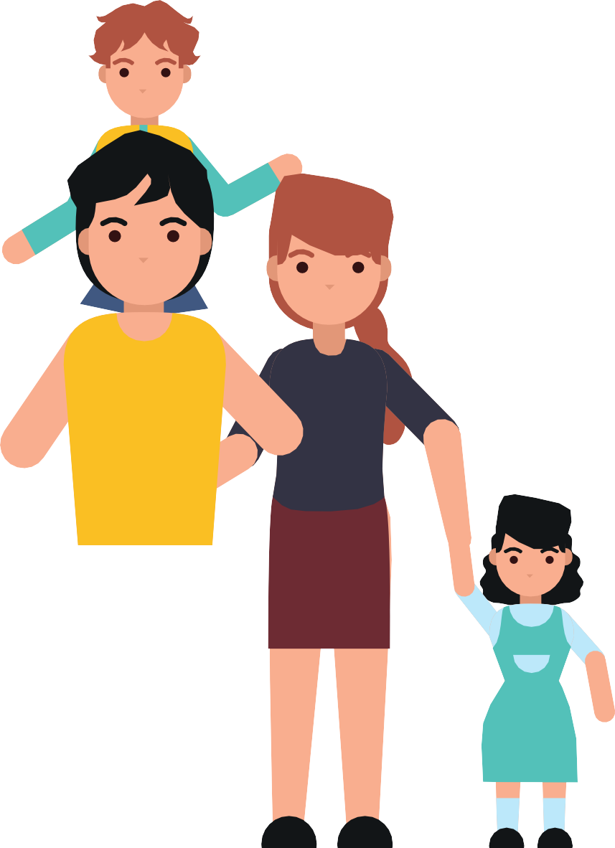


7



Рекомендации
 Не стоит приводить в пример себя, пробуждая у ребенка страх оказаться недостойным своих родителей.

 Если уж и говорить «Я не боюсь», то не в контексте «Я — смелый, а ты — трусливый», а в контексте «Я — взрослый и я смогу защитить тебя».
Не стоит угрожать отдать кому-то постороннему, «отвезти в детдом» и т.п.
Не рекомендуется пугать детей докторами,
полицейскими, своими болезнями и лишением своей любви.
Гиперопека. Заботящиеся о безопасности
родители на каждом шагу дают ему предостережения, из которых он узнает, что мир вокруг него грозен и опасен: «Не бегай!»; «Не трогай!»; «Нельзя!»; «Туда не лезь!».

Не стоит логически разубеждать ребенка, говорить ему, что бояться нечего. Он уже боится, и логика родителя ему не поможет.
 . Говорите ребёнку: «Я с тобой». Мягкое реагирование на страхи, теплота и принятие, поддержка и понимание лучше и результативнее, чем убеждение и чтение нравоучений. 8

Рекомендации.
Не стоит ругать за проявление страха - ребёнок почувствует себя еще более
беспомощным и «плохим».

 Рассказывайте детям о своих детских страхах, - это вселяет в них уверенность.

Не избегайте тем, которые пугают ребенка. Если он хочет поговорить о своих страхах,
поговорите.

Проговаривание сильно уменьшает силу страха. Его интенсивность может значительно снижаться или даже уходить, если есть с кем его разделить.

Не стоит высмеивать страхи: ребенок
замкнется и останется со своим страхом один на один.

 Критически оценивайте семейную ситуацию.
Проанализируйте свое родительское

поведение. Отслеживайте свои реакции, ведь можно научить ребёнка бояться одним
неосторожным словом.

9


 Предложить ребёнку слепить свой страх из
пластилина или глины, нарисовать, вырезать из бумаги и т.д. Далее «пообщаться» со страхом,
проигрывая его в маленьких сценках, сочинить сказку со счастливым концом. Игра и рисование позволяют прожить в воображаемой
реальности волнующую и пугающую ситуацию, эмоционально отреагировать на нее.

Не стоит вмешиваться в процесс рисования/ игры, если ребенок не приглашает родителя,
отзываться критически, осуждать.

 При ночных страхах проводите
успокаивающие ритуалы перед отходом ко сну. Спокойное, доброе отношение родителей,
нежный телесный контакт помогут ребенку
справиться со своими страхами и тревожными снами.

 Ребенок освобождается от страха, если он
переживает это чувство. Чтобы помочь ребенку пережить страх, можно предложить посмотреть детские фильмы или мультики, почитать сказки, в которых герои преодолевают свой страх.
Конечно же, очень хорошо работают со
страхами терапевтические сказки.
10

